**به نام خداوند جان و خرد**

|  |  |  |
| --- | --- | --- |
| **نام و نام خانوادگی** | **تاریخ آزمایش** | **شماره آزمایش** |
| **مینا زواری** | **چهارشنبه 7 خرداد** | **آزمایش شماره 40** |

**عنوان:**

**راه‌اندازی و کالیبراسیون سنسور گاز MQ-9 با آردوینو**

**هدف آزمایش:**

هدف از این آزمایش، **طراحی و پیاده‌سازی مداری برای اتصال سنسور گاز MQ-9 به برد آردوینو و خواندن مقادیر آنالوگ از سنسور جهت کالیبراسیون اولیه و پایش غلظت گازهای قابل اشتعال (مانند متان، پروپان) و مونوکسید کربن (CO)** است. این آزمایش بر روی مشاهده خروجی آنالوگ سنسور تمرکز دارد.

**تئوری آزمایش:**

* **برد آردوینو UNO:** این برد یک میکروکنترلر است که می‌تواند ورودی‌های آنالوگ را از طریق پین‌های آنالوگ خود دریافت کرده و آن‌ها را به مقادیر دیجیتال تبدیل کند. در این آزمایش، پین A0 آردوینو برای خواندن خروجی آنالوگ سنسور MQ-9 استفاده می‌شود. آردوینو همچنین از طریق پورت سریال، داده‌های خوانده شده را به کامپیوتر ارسال می‌کند تا در سریال مانیتور مشاهده شوند.
* **سنسور گاز MQ-9:** این سنسور یک حسگر نیمه‌هادی اکسید فلز (MOS) است که برای تشخیص گازهای قابل اشتعال (مانند متان CH4 و پروپان C3H8) و مونوکسید کربن (CO) طراحی شده است. عنصر حسگر آن در حضور این گازها تغییر مقاومت می‌دهد. این تغییر مقاومت متناسب با غلظت گاز است و به صورت یک ولتاژ آنالوگ در پایه خروجی سنسور (AO) ظاهر می‌شود. سنسور MQ-9 برای کارکرد صحیح نیاز به پیش‌گرمایش (preheating) دارد تا به دمای عملکرد مناسب برسد.
* **تبدیل آنالوگ به دیجیتال (ADC):** آردوینو دارای مبدل آنالوگ به دیجیتال 10 بیتی است، به این معنی که ولتاژ ورودی (0 تا 5 ولت) را به یک عدد صحیح بین 0 تا 1023 نگاشت می‌کند. در این آزمایش، مقدار خوانده شده از A0 (که بین 0 تا 1023 است) به ولتاژ معادل آن (بین 0 تا 5 ولت) تبدیل و در سریال مانیتور نمایش داده می‌شود.

**شرح مدار و قطعات مورد استفاده:**

* برد آردوینو UNO
* یک عدد سنسور گاز MQ-9
* یک عدد لامپ LED
* سیم‌های مخابراتی
* برد بورد

**روش انجام آزمایش:**

* 1. **اتصالات سخت‌افزاری**
* **اتصال سنسور MQ-9 به آردوینو:**
  + پایه **VCC** سنسور MQ-9 معمولاً با VCC یا 5V مشخص شده، را به پین **5V** آردوینو متصل می‌کنیم.(سیم سبز)
  + پایه **GND** سنسور MQ-9 را به زمین مشترک روی برد بورد متصل می کنیم . (سیم قهوه ای) و سپس اتصالات مشترک زمین را با سیم مشکی به پین **GND** آردوینو متصل می‌کنیم.
  + پایه **AO** (خروجی آنالوگ) سنسور MQ-9 را به پین **آنالوگ A0** آردوینو متصل می‌کنیم.(سیم زرد)
  + پایه **DO** (خروجی دیجیتال) سنسور MQ-9 را به پین 8 آردوینو متصل میکنیم.(سیم طلایی)
* **اتصال LED:**
* پایه آند LED (بلندتر) را به پین 2 برد آردوینو متصل می کنیم .(سیم نارنجی)
* پایه کاتد LED (کوتاه‌تر) را به زمین مشترک روی برد بورد متصل می کنیم و سپس با سیم مشکی به پین **GND** آردوینو متصل می‌کنیم.

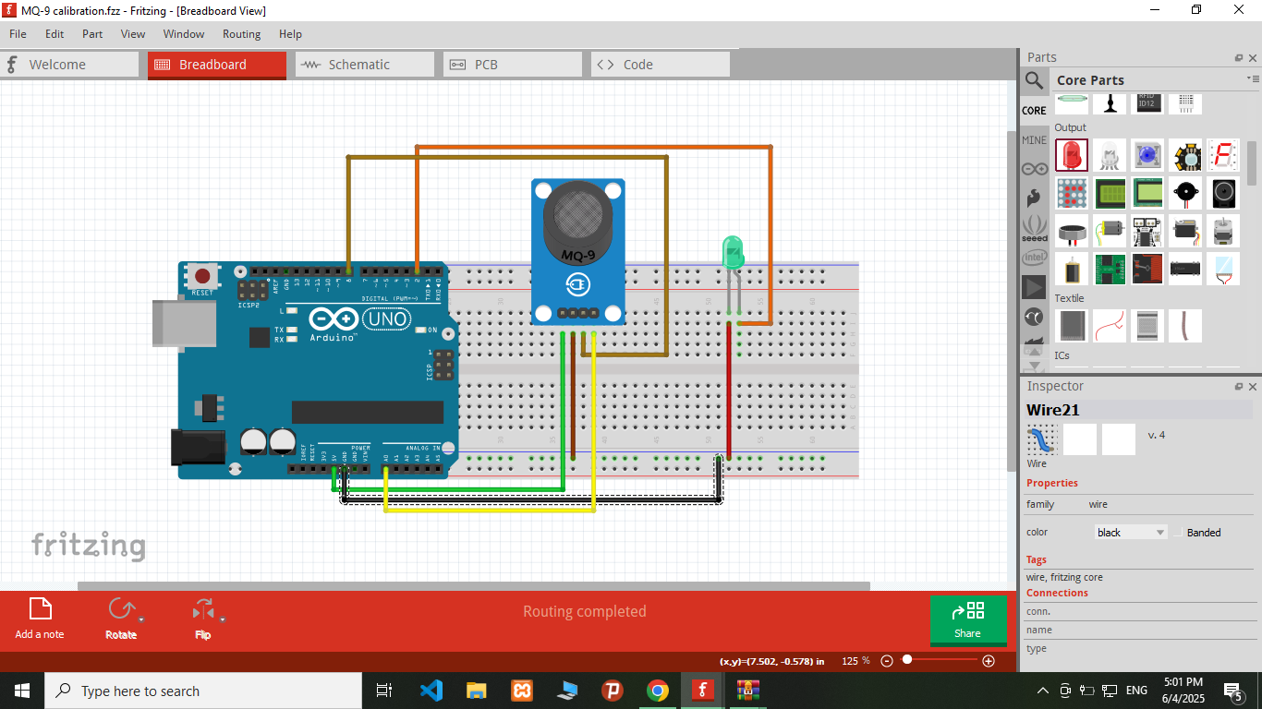

**2. برنامه نویسی آردوینو:**

void setup() {

Serial.begin(9600);

}

void loop() {

float sensorValue;

float sensorValue1;

sensorValue = analogRead(A0);

sensorValue1 = (sensorValue/1024.0)*5.0;

Serial.print("MQ-9 value:");

Serial.println(sensorValue1);

}

* + برنامه آردوینو IDE را باز کنید.
  + کدهای زیر را در آن وارد کنید:

**نتیجه گیری:**

در این آزمایش، هدف، طراحی و پیاده‌سازی مداری بود که با استفاده از سنسور گاز MQ-9 و برد آردوینو، امکان خواندن و نمایش خروجی آنالوگ سنسور را فراهم کند. با توجه به نتایج به دست آمده و اجرای موفقیت‌آمیز کد، می‌توان نتیجه گرفت که:

* **مدار طراحی شده به درستی عمل می‌کند** و سنسور MQ-9 توانایی خود را در ارائه خروجی آنالوگ متناسب با حضور گازهای مختلف نشان می‌دهد.
* **پیکربندی اتصالات بین آردوینو و سنسور MQ-9 به درستی انجام شده است** و آردوینو می‌تواند سیگنال آنالوگ را به درستی از سنسور دریافت کند.
* **کدهای نوشته شده برای آردوینو به درستی عمل کرده** و مقادیر ولتاژ خوانده شده از سنسور را در سریال مانیتور نمایش می‌دهند. این مقادیر می‌توانند به عنوان مبنایی برای کالیبراسیون و تشخیص غلظت گازهای خاص در آینده مورد استفاده قرار گیرند.
* این آزمایش نشان می‌دهد که می‌توان با استفاده از برد آردوینو و سنسورهای گاز MQ-9، سیستم‌های ساده‌ای برای پایش کیفیت هوا و تشخیص نشت گاز طراحی و پیاده‌سازی کرد.